
Ingeniería de Soluciones con Inteligencia Artificial
PROPUESTA DE PROYECTO
MecaIA — Agente de Inteligencia Artificial para Mantención Automotriz
Ingeniería de Soluciones con Inteligencia Artificial (ISY0101) · DUOC UC
Integrantes: Carlos Lienan · Alexis Ríos
Noviembre 2026
Versión 3.0

Ramo | Ingeniería de Soluciones con Inteligencia Artificial (ISY0101)
Integrantes | Carlos Lienan, Alexis Ríos
Fecha | Septiembre 2026 (v2.0, Parcial 1) · Noviembre 2026 (v3.0, Parcial 2)
Versión | 3.0 (actualizada con el agente funcional)
Repositorio | https://github.com/carlsLN/MecaIA

Cambios respecto de la versión 2.0
Tema | Versión 2.0 | Versión 3.0
Público objetivo | Talleres y usuarios finales por igual | Dueños de autos y motos como segmento principal; talleres como expansión futura
Arquitectura | Pipeline RAG conceptual | Agente LangGraph que recupera datos mediante herramientas desde una base curada
Memoria | No definida | Corto plazo (conversación) y largo plazo (vehículos e historial)
Avance | Planificación y primer diseño | Agente funcional, 61 pruebas, evidencias y README en GitHub

Resumen Ejecutivo
MecaIA es un agente conversacional de inteligencia artificial especializado en mecánica de autos y motos, que orienta a las personas dueñas de un vehículo en su mantención: qué aceite y repuesto usar, qué herramientas se necesitan y qué hacer si no se tienen, cada cuánto se hace cada mantención, cuánto rinde el estanque y cuándo acudir al mecánico de confianza. Conforme a lo conversado con la docente, el proyecto es una solución de propósito general con potencial de comercialización, no atada a una organización particular.
Para la Evaluación Parcial 2 el equipo construyó el agente funcional en LangGraph, con herramientas de consulta, escritura y razonamiento, memoria de corto y largo plazo y toma de decisiones adaptativa. Este documento actualiza la propuesta original con lo efectivamente construido.

1. Descripción de la Solución y Público Objetivo
Segmento | Propuesta de valor | Uso principal
Dueños de autos y motos (segmento principal) | Orientación confiable y personalizada sin depender de foros o fuentes no verificadas; recuerda su vehículo e historial | Autoservicio para mantención básica, recordatorios y decisiones de compra de repuestos
Talleres y casas de repuestos (expansión futura) | Apoyo a la atención de clientes y a técnicos con menor experiencia | Consulta rápida de datos técnicos y compatibilidad de repuestos

Se proyecta un modelo de negocio escalable (aplicación gratuita con funciones premium, o licenciamiento a talleres) una vez validado el MVP.

2. Identificación y Descripción del Problema
Causa | Efecto sobre el usuario
Información de mantención dispersa entre manuales, foros y videos de calidad variable | Dificultad para encontrar un procedimiento confiable en el momento en que se necesita
Falta de un registro sencillo de las mantenciones realizadas | Se pasan los cambios de aceite, filtros o distribución, con riesgo de daño al motor
Ausencia de una herramienta que centralice datos y repuestos por vehículo | Riesgo de comprar o instalar un repuesto o aceite incorrecto
Consultas básicas resueltas de forma informal (foros, redes sociales) | Pérdida de tiempo y, en ocasiones, gasto innecesario o riesgo de seguridad

3. Objetivos de la Intervención
Objetivo general: desarrollar un agente de IA conversacional que entregue orientación confiable sobre mantención básica, intervalos y repuestos compatibles para autos y motos, anclado a una base de conocimiento con fuentes y con memoria del usuario.
Objetivo específico | EDT | Avance al 2 nov
Diseñar una base de conocimiento curada de vehículos, procedimientos e intervalos | 2.0 | Terminado (16 vehículos, 3 procedimientos, 10 intervalos); falta verificación experta
Diseñar flujos conversacionales, system prompt, ambigüedad y disclaimers | 3.0 | Terminado (Diseño Conversacional v2.0)
Definir el modelo de datos de vehículos y la memoria del usuario | 4.0 | Terminado (JSON + SQLite)
Implementar el agente e integrarlo con un modelo de lenguaje | 5.0 | Funcional (LangGraph + Claude, modo demo)
Evaluar la precisión con casos de prueba y una fuente experta | 6.0 | En curso (61 pruebas automáticas aprobadas)

4. Alcance y Arquitectura de la Solución
El alcance se descompone en un EDT de 7 paquetes de trabajo. El núcleo técnico (paquetes 2.0 a 5.0) se materializó en la arquitectura de la figura 1: el agente, implementado como un grafo de estados en LangGraph, recibe la consulta, aplica el chequeo de seguridad, interpreta el vehículo y la intención, y obtiene cada dato mediante herramientas que leen la base de conocimiento o leen y escriben la memoria del usuario.
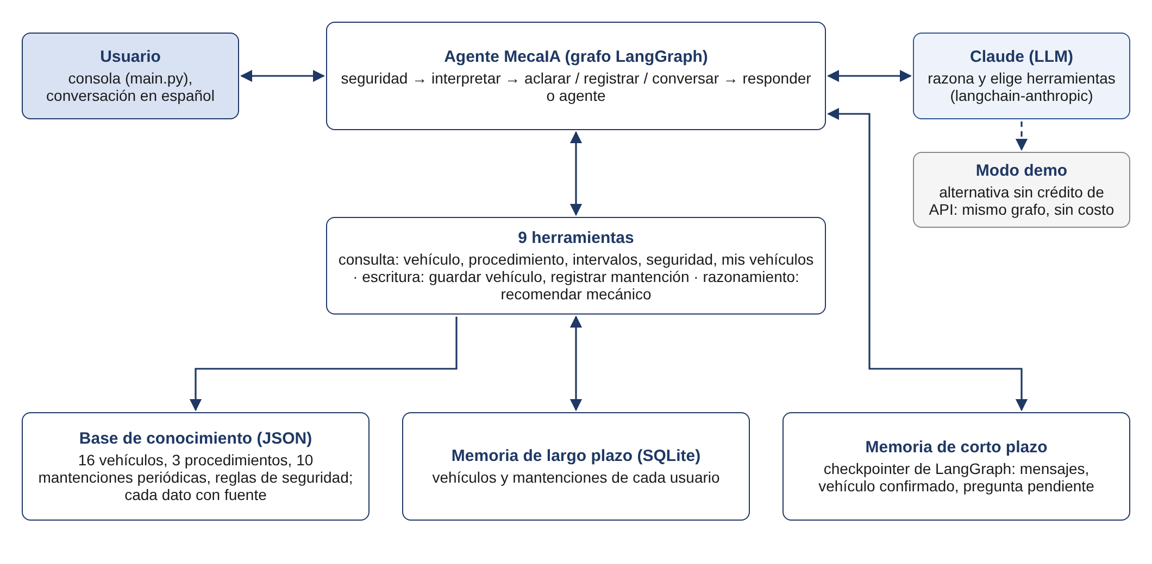
Figura 1. Arquitectura de MecaIA.
La versión 2.0 planteaba un pipeline RAG con búsqueda semántica. Al acotar el dominio a un set de vehículos con datos estructurados, el equipo optó por una recuperación mediante herramientas: el modelo consulta la base por vehículo y procedimiento, y recibe datos exactos con su fuente en vez de fragmentos de texto. Se mantiene el principio de RAG (responder solo con información recuperada) y se gana precisión y trazabilidad. El flujo interno del agente se detalla en la figura 2.
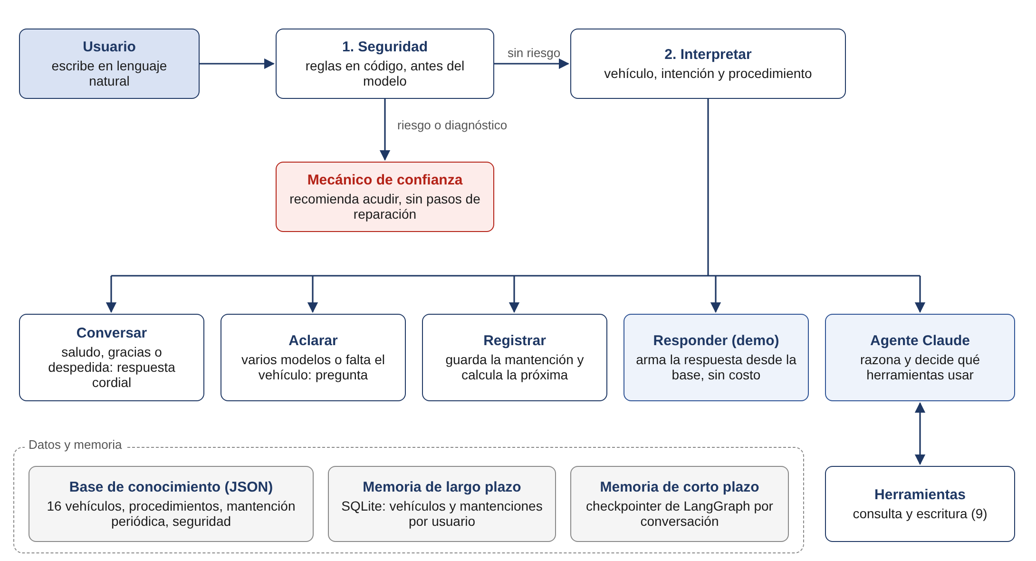
Figura 2. Flujo del agente en LangGraph.
Extracto del system prompt implementado (versión completa en el Diseño Conversacional v2.0):
Eres MecaIA, un asistente de mantención para personas dueñas de un auto o una moto.
1. Seguridad primero. Si hay un riesgo o un síntoma que requiere diagnóstico, no des
pasos para reparar: usa recomendar_mecanico y sugiere acudir al mecánico de confianza.
2. Usa el vehículo confirmado; si hay más de un candidato, pregunta cuál es.
3. Nunca inventes datos técnicos. Obténlos solo con obtener_datos_vehiculo.
4. Responde con: Lo que necesitas, Herramientas, Si no tienes las herramientas,
Paso a paso, No olvides, Cuándo acudir al mecánico de confianza.

5. Datos Disponibles o que se Pueden Obtener
Tipo de dato | Fuente | Uso en la solución | Estado
Datos técnicos por vehículo (aceite, filtro, torques, estanque) | Manuales de propietario y de servicio | Respuestas de procedimiento, repuestos y autonomía | Cargados como referencia; por verificar
Procedimientos de mantención | Guías técnicas públicas | Paso a paso, herramientas y alternativas | 3 procedimientos
Intervalos y tiempos de mantención | Planes de mantención de fabricantes | Preguntas «cada cuánto» y «cuánto demora» | 10 ítems, autos y motos
Reglas de seguridad | Construidas por el equipo | Chequeo de riesgo y diagnóstico antes del modelo | Implementadas
Historial del usuario | Conversaciones con el agente | Memoria de largo plazo y recordatorios | Implementado
Validación experta | Mecánico de confianza | Revisión de exactitud de los datos | Pendiente (paquete 6.0)

6. Restricciones y Principales Riesgos
Restricciones de alcance: no se aborda el diagnóstico de fallas complejas (el agente las detecta y recomienda al mecánico de confianza); la cobertura se acota a 16 vehículos; el desarrollo se ajusta al calendario académico.
Riesgo | Categoría | Nivel | Estrategia y estado
Alucinaciones del agente | Técnico | Crítico (20) | Mitigado: datos solo desde herramientas, declaración de datos faltantes, pruebas automáticas
Tiempo insuficiente en el calendario | Cronograma | Crítico (16) | Mitigado: MVP acotado; agente funcional entregado en el Parcial 2
Datos técnicos o de repuestos incorrectos | Técnico | Crítico (15) | En curso: marca de verificación por dato y validación experta planificada
Base de conocimiento incompleta | Calidad | Alto (12) | Mitigado: set representativo; el agente sugiere el manual cuando falta un dato
Información que induzca a un daño | Seguridad | Alto (10) | Evitado: chequeo de seguridad en código y recomendación obligatoria del mecánico
Costo o falta de crédito de la API del modelo | Operacional | Medio (8) | Mitigado: modo demo con el mismo grafo y sin costo

7. Motivación para el Uso de Agentes de IA y LLM
Un agente basado en un modelo de lenguaje permite interpretar consultas en lenguaje natural con alta variabilidad («se me gastaron los frenos», «cada cuánto cambio las balatas») y responder de forma personalizada según el vehículo y el historial del usuario, algo que un buscador o un formulario no logra. La arquitectura de agente con herramientas ancla las respuestas a datos verificables y permite incorporar reglas propias (seguridad, aclaraciones, recomendación del mecánico) de forma controlada y auditable. LangGraph aporta el control explícito del flujo y la memoria persistente que el dominio requiere.

8. Planificación General
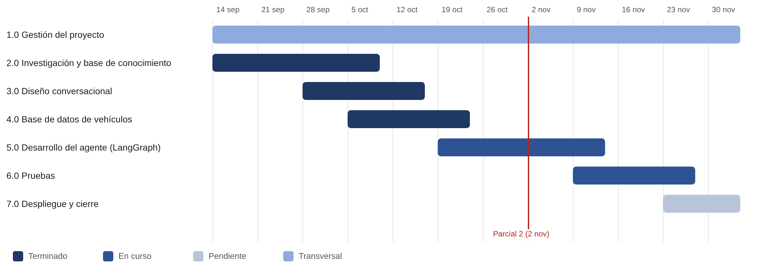
Figura 3. Cronograma de los 7 paquetes del EDT (14 sep – 4 dic 2026) y avance al 2 de noviembre.
Próximos pasos: validar los datos con un mecánico, ampliar procedimientos (cambio de neumáticos, bujías), ejecutar pruebas con usuarios reales y preparar el despliegue y la defensa final.

9. Referencias
Lewis, P., Perez, E., Piktus, A., Petroni, F., Karpukhin, V., Goyal, N., Küttler, H., Lewis, M., Yih, W., Rocktäschel, T., Riedel, S., & Kiela, D. (2020). Retrieval-augmented generation for knowledge-intensive NLP tasks. Advances in Neural Information Processing Systems, 33, 9459–9474.
LangChain. (2026). LangGraph documentation. https://langchain-ai.github.io/langgraph/
Anthropic. (2026). Claude API documentation. https://docs.claude.com
Project Management Institute. (2021). A guide to the project management body of knowledge (PMBOK guide) (7.ª ed.). Project Management Institute.
Documentos del equipo: Acta de Constitución v1.1, Diseño Conversacional v2.0 e Informe Parcial 2 (MecaIA, 2026), disponibles en el repositorio.

